Тренинг "Директор магазина: как повысить
эффективность розницы"
Вы управляете магазином. Управляете по-настоящему хорошо. Но иногда хочется… больше, вовремя, с полуслова…
Хочется, чтобы поток покупателей увеличился, и расторопности сотрудников хватило, и учёт товара не подвёл… Гордиться хочется и коллективом, и магазином, и оборотом… а потом — отдых!

Тренинг Ирины — в помощь Вам, опытным и не очень директорам и управляющим непродовольственной розницы.

Ведёт мероприятие:
Борисова Ирина Владимировна - специалист по вопросам управления ассортиментом, профессиональный закупщик и бизнес-тренер из г.Пермь. Опытный практик на рынке оптовой и розничной торговли с многолетним опытом управления крупными региональными сетями, и организатор аудита по системе «Mystery Shopping».

Цели тренинга
- Передать директору магазина практические инструменты повышения продаж в магазине.
- Проанализировать "точки риска" — точки возможной неэффективности своего магазина в области работы с персоналом и маркетингом.
- Разработать идеи мероприятий в области маркетинга для повышения эффективности магазина.
Рекомендуем участие, если:
- Вы являетесь руководителем магазина и не все бизнес-процессы в вашем магазине уже отлажены и описаны.
- В Вашем сегменте розницы конкуренция высока, предложений много и покупатель выбирает — где потратить свои деньги. Значит, становится более требовательным к магазину
- У Вас сеть магазинов одной концепции. Следовательно, необходимо чтобы все магазины работали одинаково хорошо.
- Вы — молодой директор, и вам необходимо получить комплекс знаний и технологий для управления розничным магазином.
- У вас плохая проходимость магазина и надо что-то делать!
- У вас хорошая проходимость, но недостаточно высокие продажи! И Вы хотите понять причины и определить способы повышения вала продаж.
День 1 Концепция магазина. Основы управления магазином
1)Выбор концепции бизнеса
- Бизнес-модель
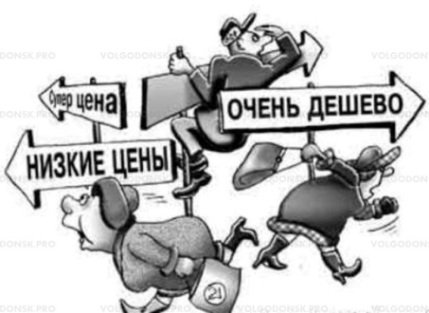
- Определение размера бизнеса
- Форматы розничного бизнеса
2) Целевые клиентские группы
- Принципы подбора клиентской группы
- Портрет целевого клиента
- «Путь клиента»
3) Как найти идеальное место для торговой точки
- Методика принятия решения местоположения
- Анализ окружения торговой точки
4) Инструменты формирования клиентского потока
- Внешнее оформление
- Успешная вывеска
- Витрина «говорящая» с покупателем
Упражнение в группе: «Концепция торговой точки»

День 2 «Товарный ассортимент магазина и эффективное продвижение »

1) Законы выкладки товара
- Способы усиления эффективности выкладки
- Индивидуальная особенность отраслевых магазинов
2) Ассортимент торговой точки
- Инструменты формирования торгового портфеля
- Анализ продаж по ассортименту
3) Основы маркетинга розничной точки
- Каналы и инструменты продвижения
- Как работать с маркетинговым планом магазина
- Как посчитать эффективность Вашего маркетингового бюджета
4)Организация и проведение маркетинговых акций
- Разработка сценария
- Календарь маркетинговых акций

Участникам выдаются рабочие тетради и дополнительные рабочие методики, оперативного управления магазином.

"Фишки" тренинга:
- Программа составлена из конкретных инструментов, апробированных розничными компаниями.
- Тренер максимально ориентирован на специфику розницы, так как работает в данном направлении более 12 лет; имеет опыт работы внутреннего тренера в рознице, опыт управленческого консультирования, опыт работы в маркетинговой службе.
- Основная цель — поделиться опытом, поэтому тренинг практичен и ориентирован на обсуждение методик, а не на описание теории.

Стоимость участия- до 25 августа - 98 300 тенге,
после 25 августа – 122 875 тенге,
в стоимость входит раздаточный материал, кофе-брейк, обед, сертификат.
Зарегистрироваться можно, заполнив бланк заявки и позвонив по телефонам:
8 (7212) 50-40-45, 41-86-48
E-mail: 504045@hr-profi.kz
profi06@inbox.ru
Сайт: www.hr-profi.kz

